شبیه سازی سه بعدی احتراق RCCI با سوخت گاز طبیعی و دیزل در موتور CFR
کامران پورقاسمی^{1*}، رحیم خوشبختی سرای²، صهیب بهرامی³

^{1*} عضو هیات علمی دانشکده مهندسی مکانیک دانشگاه آزاد شبستر | kamran.poorghasemi@gmail.com
²عضو هیات علمی دانشکده مهندسی مکانیک دانشگاه صنعتی سهند تبریز | khoshbakhti@sut.ac.ir
³کارشناسی ارشد دانشکده مهندسی مکانیک دانشگاه آزاد واحد ایلخچی | sohaybbahrami@gmail.com

چكيده
تحقیق حاضر به بررسی سه بعدی احتراق RCCI با سوخت گاز طبیعی و دیزل در موتور CFR می‌پردازد. در این تحقیق از یک موتور پاشش تک مرحله‌ای با دو سوخت گاز طبیعی و دیزل استفاده شده است. در ادامه مدل احتراقی دینامیک سیالات محاسباتی کانورج جهت بررسی دقیق استفاده شده است. رفتار احتراقی سوخت دیزل در احتراق RCCI تاثیر مستقیم بر نرخ آزاد سازی حرارت، مدت زمان احتراق گاز طبیعی داشته و با تغییر استراتژی پاشش سوخت دیزل می‌توان رژیم احتراقی را از مد احتراق دوگانه (Dual fuel) به احتراق RCCI و هچنین HCCI تغییر داد. پاشش تک مرحله‌ای سوخت دیزل نسبت به پاشش دو مرحله‎‌ای توانایی کمتری در توزیع گرادیان واکنش‌پذیری مخلوط سوخت دارد. افزایش سوخت با عدد اکتان بالا در بهبود بازده اندیکه موتور و کاهش آلاینده NOx تاثیر مستقیم دارد. نتایج شبیه سازی احتراق RCCI در موتور CFR با پاشش سوخت تک مرحله‌‍ای نشان می‌دهد که با کاهش نسبت سوخت پیش آمیخه متان، شروع احتراق سوخت دیزل و متان جلو افتاده و نرخ آزاد سازی حرارت متان آفزایش می‌یابد. همچنین نتایج نشان داد دمای داخل سیلندر کاهش یافته و در نتیجه مقدار آلاینده‌های CO و HC افزایش می‌یابد در حالی که NOx کم می‌شود.
کليدواژهها: دیزل، آلاینده، واکنش پذیر، گاز طبیعی، شبیه سازی

3D simulation of RCCI combustion with natural gas and diesel fuel in CFR

Engine
^{1*}Faculty of Mechanical Engineering Department, Shabestar Branch of Azad University | kamran.poorghasemi@gmail.com)
² Faculty of Mechanical Engineering Department, Sahand University of Technology | khoshbakhti@sut.ac.ir
³MSc, Mechanical Engineering Department, Ilkhchi Azad University | sohaybbahrami@gmail.com

Abstract

The present study investigates three-dimensional combustion of RCCI with natural gas and diesel fuel in CFR engine. In this research, a single-stage injection engine with two natural gas and diesel fuels has been used. In the following, Converge computational fluid dynamics combustion model is used for detailed study. Combustion behavior of diesel fuel in RCCI combustion has a direct effect on heat release rate, natural gas combustion time and by changing the diesel fuel injection strategy, the combustion regime can be changed from dual fuel mode to RCCI combustion as well as HCCI. Single-stage spraying of diesel fuel is less capable of distributing the reactivity gradient of the fuel mixture than two-stage spraying. Increasing high octane fuel has a direct effect on improving engine efficiency and reducing NOx emissions. The results of RCCI combustion simulations in CFR engines with single-stage fuel injection show that by decreasing the ratio of methane premix fuel, the onset of combustion of diesel and methane fuel is advanced and the rate of methane heat release increases. The results also showed that the temperature inside the cylinder decreased and as a result the amount of CO and HC pollutants increased while NOx decreased.

Keywords: Diesel, pollutant, reactive, natural gas, simulation

مقدمه
آلودگي محيط زيست، هزينه‌هاي بالاي تهيه سوخت، منابع محدود نفت در کشورهاي مختلف، همچنين هزينه کمتر تهيه گاز طبيعي نسبت به بنزين و گازوئيل و نيز آلايندگي کمتر اين سوخت باعث شده است که تمايل به استفاده از گاز طبيعي به‌عنوان سوخت خودروها در جهان افزايش يابد. علاوه بر توليد موتورهاي گاز‌سوز، محققان در تلاش هستند که با اصلاح مناسب موتورهاي موجود که بر اساس استفاده از سوخت‌هاي مايع طراحي شده‌اند، شرايط مناسبي را براي استفاده اين موتورها از گاز طبيعي فراهم نمايند. اين موضوع در خصوص موتورهاي وسايل نقليه موجود در کشور صادق مي‌باشد. بنابراين لازم است که در موتورهاي موجود تغييراتي داده شود که بتوانند از گاز طبيعي به‌عنوان سوخت استفاده کنند. در سال‌های اخیر محققان زیادی بر روی پژوهشی حاضر مطالعه انجام داده‌اند از جمله کریم و همکارانش در سال 2007 با استفاده از کد سه‌بعدی کیویا و مکانیزم سینیتیک جزیی کاهش یافته شامل 79 گونه و 291 واکنش برای احتراق سوخت دیزل (مخلوط هپتان نرمال و تولئون) و یک مکانیزم سینیتیک جزیی برای احتراق سوخت گازی، یک موتور دوگانه‌سوز با پاشش غیر مستقیم را شبیه‌سازی کردند. نتایج نشان می‌دهند، که مقدار کمینه سوخت آتش‌زا تابع تغییرات دوره‌ای، کوبش و کسر سوخت گازی نسوخته است. هنگامی که سوخت آتش‌زا کم می‌باشد، افزایش متان می‌تواند تغییرات دوره‌ای موتور راجبران ‌کند ]1[. لیو و همکارانش [2] در سال 2012 در مطالعات خود در زمینه احتراق تراکمی واکنش پذیر از سوخت متان به عنوان سوخت با عدد اکتان بالا و سوخت دی متیل اتر به عنوان سوخت با اکتان پایین بهره جستند. مقدار آلاینده های مونواکسید کربن نسبت به حالت پایه موتورکاهش یافته ولی آلاینده اکسیدهای نیتروژن افزایش مییابد. همچنین نتایج حاکی از آن است که در صورتیکه شعله بخوبی در داخل بار محفظه احتراق پخش نشود مقدار آلاینده متان بالا خواهد بود. کوکجان و ریتز در سال 2013 [3] با استفاده از کد کیویا کوپل شده با کد چیمیکنال اقدام به شبیه سازی دو نوع احتراق دیزل متداول و احتراق تراکمی واکنش پذیر نمودندو عملکرد این دو نوع احتراق را از لحاظ اقتصاد سوخت و آلایندگی مقایسه کردند. نتایج این تحقیق نشان می داد که احتراق واکنش پذیر قابلیت کاهش آلاینده اکسیدهای نیتروژن را تامقدار استاندارد وضع شده تاییر دو بدون بکارگیری بازیافت اکسیدهای نیتروژن دارد. مقبولی و همکاران، 2012 به مطالعه عددی یک مدل چندبعدی با بهبود سنتیک شیمیایی مکانیسم استفاده ‌شده برای بررسی احتراق و انتشار خصوصیات سوخت متانول/دیزل در موتور احتراق تراکمی کنترل واکنشی پرداخته شد. که نتیجه‌گیری‌های حاصله از مطالعه زمان شروع پاشش پیشرفته با درجه حرارت بالای احتراق بطور مطلوبی هیدروکربن‌های نسوخته و دوده‌ها را کاهش می‌دهد] 4 .[ ریتز و همکاران، 2014 بررسی افزایش راندمان موتورهای اشتعال تراکمی کنترل واکنشی را مورد بررسی قرار دادند. هدف اصلی بهبود و افزایش راندمان موتورهای احتراق داخلی می‌باشد چندین دلیل برای بهبود راندمان وجود دارد. که یکی از آن افزایش قیمت سوخت و آلایندگی هوا می‌باشد] 5 .[
مشخصات موتور
موتور مورد استفاده در این تحقیق یک موتور اشتعال تراکمی کنترل واکنشی Waukesha CFR می‌باشد که شکل و مشخصات آن به ترتیب در شکل 1 و جدول 1 نشان داده شده است.
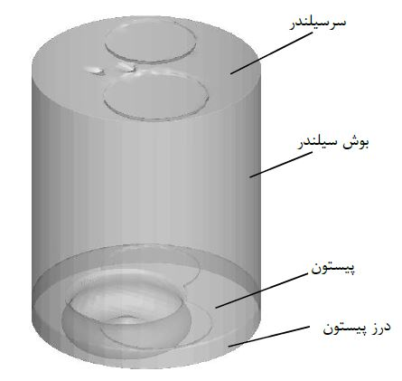
شکل 1: هندسه موتور
جدول 1: مشخصات موتور
مدل موتور | Waukesha CFR
تعداد سیلندر/ سیستم خنک کاری | یک سیلندر/ آب خنک
شکل محفظه احتراق | پیستون سطح تخت
قطر سیلندر | 82/55mm
نسبت تراکم | 1/16
طول کورس | 114/3mm
حجم جابجایی | 612cc
زمان بسته شدن راهگاه ورودی(IVC) | 146° BTDC
باز شدن راهگاه ورودی(EVO) | 140°ATDC
نسبت گردابه (Swirl Ratio) | 0.5
معادلات فرمولی
معادلات حاکم بر جریان سیال بیانگر قوانین فیزیکی بقا بصورت عباراتی ریاضی می‌باشند. معادلات حاکم شامل معادلات پیوستگی، ممنتوم، انرژی، انتقال گونه‌ها و معادلات آشفتگی می‌باشند. معادله پیوستگی به صورت رابطه (1) زیر نوشته می‌شود:
(1)
u سرعت، چگالی، ترم چشمه می‌باشد. مکانیک سیالات تنها با داشتن معادله پیوستگی مشخص نمیشود بلکه باید اصل بقاء اندازه حرکت یا همان ممنتوم را درباره آن نیز بیان کرد. که بصورت رابطه (2) بدست می‌آید:
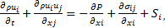 (2)
ترم چشمه، P فشار، تانسور تنش می‌باشد. معادله انرژی برای دو جریان تراکم‌پذیر و ناپذیر در محفظه احتراق به صورت رابطه (3) زیر نوشته می‌شود:
که در آن رابطه چگالی، کسر جرمی گونه‌ها، D ضریب انتشار جرم، ترم چشمه، P فشار، انرژی داخلی مخصوص، K ضریب هدایت گرمایی، آنتالپی مخصوص، تانسور تنش و T درجه حرارت می‌باشد. معادله انتقال گونه‌ها در شرایط ورودی "inputs.in" تنظیم شده است. معادله انتقال گونه‌ها برای کسر جرمی تمام گونه در دامنه محاسباتی حل می‌شود. معادله کسر جرمی گونه بصورت رابطه (4) بیان می‌شود:
(4)
که در آن جرم گونه در شبکه، کل جرم در شبکه، چگالی گونه و چگالی کل شبکه می‌باشد. نرم افزار کانورج شامل چندین مکانیسم شکستن قطره می‌باشد که در این تحقیق از روش KH-RT که مخفف اسم دو مهندس کلوین هلمهولتز و ریلی تیلور است. مدل تجزیه کلوین بر اساس تحلیل و پایداری جت مایع می‌باشد که بنایه نظریه ریتز و براکو (سال 1986) شرح داده شده است.
به منظور تعیین رابطه پراکندگی، معادلات هیدرودینامیک برای مایع به صورت دو معادله (5) و (6) زیر نوشته می‌شود:
(5)
(6)
که در آن و به ترتیب پتانسیل سرعت و تابع جریان، و ضرایب ثابت انتگرالی، و توابع بسیل اصلاح شده می‌باشند.
نرخ تشکیل دوده توسط آقای هیرویاسو مدل شده است که به صورت رابطه (7) است:
(7)
در رابطه فوق، جرم نهایی دوده، نرخ تشکیل دوده و نرخ اکداسیون دوده می‌باشند.
برای شبیه‌سازی جریان توربولانتی در این تحقیق از مدل توربولانتی k- استفاده می‌شود. این مدل از معادله انرژی جنبشی توربولانتی k و معادله نرخ اتلاف آن تشکیل شده است:
(8)

شبکه‌بندی
در تحقیق حاضر، ابتدا محفظه احتراق موتور آزمایشگاهی CFR جهت شبیه سازی احتراق HCCI و RCCI بصورت 360 درجه شبکه بندی شده است. دلیل انتخاب شبکه بندی محاسباتی 360 درجه بکارگیری اسپری توخالی در سطح بالای محفظه احتراق می‌باشد. لذا بکارگیری شبکه قطاعی با استفاده از رمزهای پریودیک امکان پذیر نبود. شکل (2) شبکه تولید شده توسط نرم افزار ICEM CFD را نشان می‌دهد. همانطور که مشاهده می‌شود جهت افزایش دقت محاسباتی مخصوصا آلاینده HC ناحیه درز بین رینگ اول و پیستون (Crevice volume) با دقت خوبی در نظر گرفته شده است. شبکه‌ها به صورت کارتزین با سازمان بوده و تعداد سلول‌ها در نقطه مرگ پایین 15678 بوده و اندازه هر شبکه 4 میلیمتر می‌باشد.
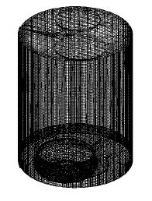

شکل 2: هندسه شبکه بندی شده

صحه‌گذاري نتایج شبیه سازی
در بخش حاضر، از کد کیوا کوپل شده با کمکین جهت شبیه سازی احتراق RCCI در موتور CFR استفاده شده است. شبیه سازی تنها شامل قسمت بسته سیکل از لحظه IVC تا لحظه EVO میباشد و مقدار اولیه نرخ گردابه و انرژی جنبشی آشفتگی در این شبیه سازی به ترتیب 5/0 و m²/s² 55/1 در نظر گرفته شده است. جهت صحهگذاری نتایج حاصل از شبیه سازی، کد در سه حالت متفاوت از شرایط کارکردی موتور مطابق جدول (2) اجرا شد. همچنین، جهت بررسی استقلال نتایج شبیه سازی از شبکه بندی محاسباتی، سه نوع شبکه بندی با تعداد سلولهای محاسباتی مختلف برای شرایط عملکردی اول از جدول (2) ارزیابی شد. معیار ارزیابی زمان محاسبات و حداکثر فشار داخل سیلندر بود. همانطور که در شکل (3) مشاهده میشود با در نظر گرفتن زمان محاسباتی کمتر و مطابقت مقدار فشار بیشینه داخل سیلندر با مقدار تجربی، تعداد 15678 شبکه محاسباتی جهت ادامه شبیه سازی انتخاب شد.

جدول (2) شرایط مختلف کارکردی موتور CFR RCCI
پارامترها | شرایط کارکردی
پارامترها | 1 | 2 | 3
نسبت هم ارزی (Ф) | 40/0 | 37/0 | 54/0
نرخ جریان متان (mg/s) | 6/89 | 7/87 | 4/94
نرخ جریان هوای ورودی (g/s) | 89/3 | 0/4 | 9/2
نرخ جریان هپتان نرمال (mg/s) | 0/2 | 8/4 | 2/2
لحظه شروع پاشش سوخت هپتان نرمال | 20- | 20- | 25-
EGR (%) | 0/5 | 0/0 | 0/23
نسبت سوخت پیش آمیخته (%) | 97 | 96 | 97
فشار پاشش سوخت هپتان نرمال (bar) | 5/68 | 09/68 | 16/68
IMEP (bar) | 7/3 | 9/3 | 8/3
سرعت موتور (rpm) | 700 | 700 | 700
نسبت تراکم هندسی | 9/16 | 9/16 | 9/16

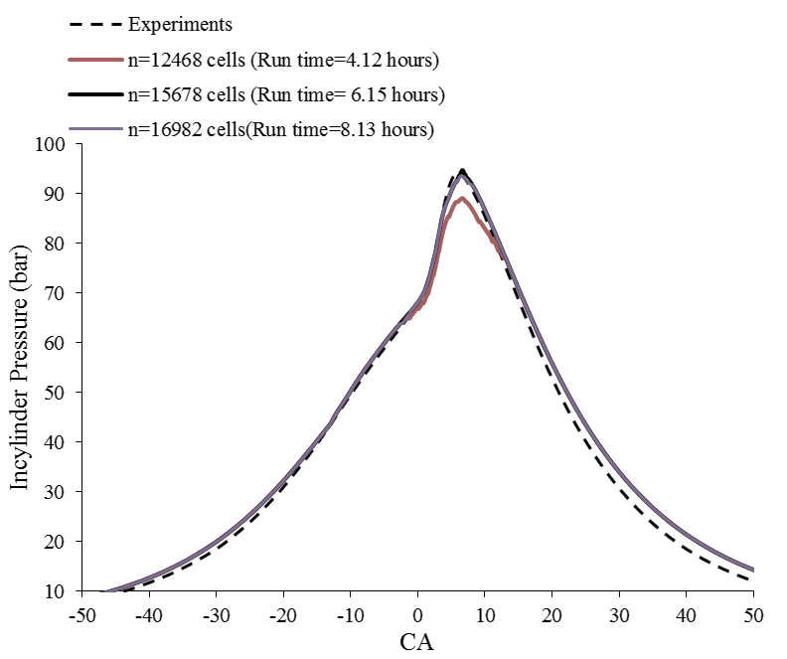
شکل (3) بررسی استقلال از شبکه نتایج شبیه سازی بر اساس تغییرات فشار داخل سیلندر
شکل‌های‌ (4) و (5) نتایج حاصل از شبیه سازی شامل تغییرات فشار داخل سیلندر، نرخ آزادسازی حرارت (HRR) و آلاینده های خروجی موتور را به همراه نتایج تجربی نشان میدهند. مشاهده می شود که نتایج عددی از لحاظ زمانبندی احتراق و محل بیشینه فشار داخل سیلندر مطابقت خوبی با نتایج تجربی دارد. با توجه به نتایج فوق، به دلیل پیش بینی بهتر تغییرات فشار داخل سیلندر و آلایندههای موتور، حالت 1 از شرایط کارکردی موتور در جدول (3) جهت ادامه تحقیق انتخاب شد.

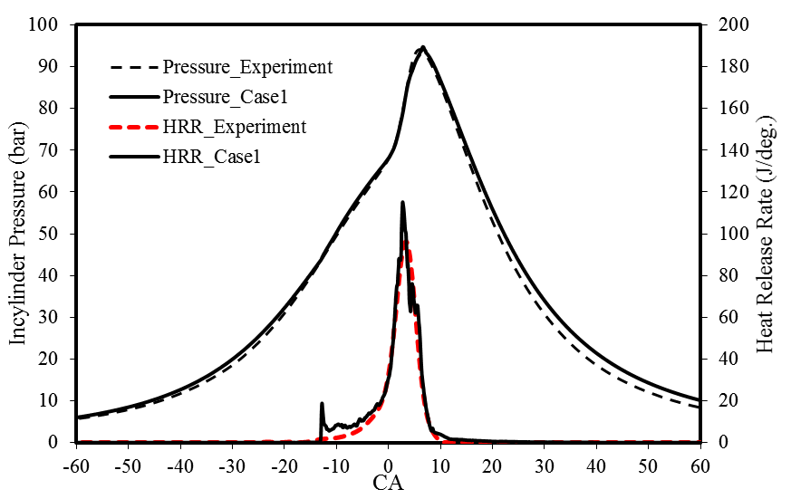
شکل (4) تغییرات فشار داخل سیلندر و HRR حاصل از شبیه سازی عددی و نتایج آزمایشگاهی برای شرایط مختلف کارکردی موتور برای case 1
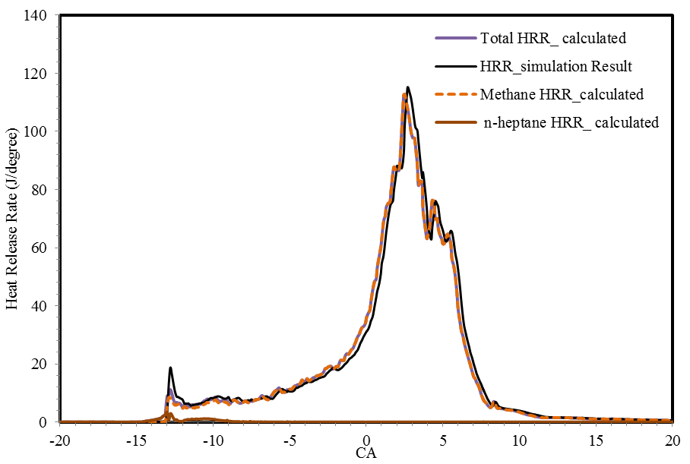
شکل (5) مقایسه HRR حاصل از شبیه سازی و مجموع HRR سوختهای دیزل و گاز طبیعی برای حالت 1 از شرایط کارکردی موتور در IMEP 7/3 بار و سرعت 700 دور بر دقیقه
بحث و نتايج
تأثیر نسبت سوخت پیش آمیخته (PR)
شکل (6) تأثیر نسبت سوخت پیش آمیخته ( افزایش سوخت گاز طبیعی پیش آمیخته) را بر نرخ آزادسازی انرژی (HRR) نشان میدهد. مشاهده میشود که درحالیکه انرژی کل ورودی به محفظه سیلندر ثابت نگه داشته شده است، با افزایش مقدار PR شروع احتراق به تأخیر افتاده و بیشینه HRR افزایش مییابد. دلیل این امر، پایین بودن واکنش پذیری سوخت متان در مقایسه با سوخت دیزل میباشد.
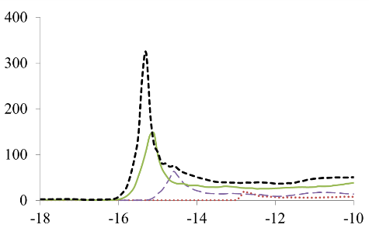
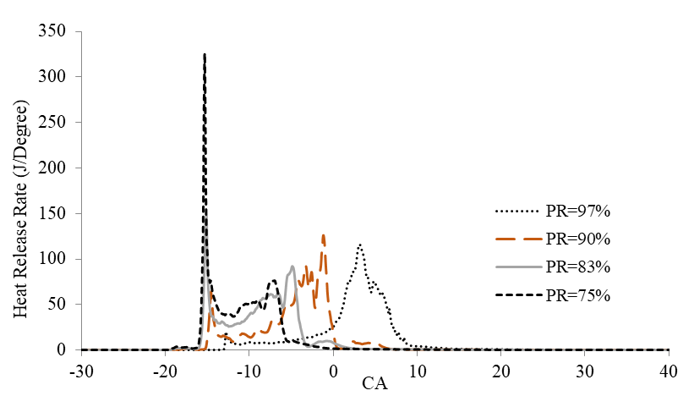
شکل (6) تأثیر PR بر HRR برای حالت 1 در IMEP 7/3 بار و سرعت 700 دور بر دقیقه
جدول (4-7) تأثیر تغییر PR را بر زمانبندی احتراق سوخت دیزل و متان نشان میدهد. همانطور که مشاهده می شود، با افزایش مقدار PR از 75% به 97% زمان شروع احتراق (SOC) و CA50 سوخت دیزل به ترتیب 6/3، 3/4 درجه چرخش میل لنگ به تأخیر میافتد و مدت زمان احتراق (BD) دیزل به مقدار 3/2 درجه چرخش میل لنگ افزایش مییابد. چنین رفتاری برای احتراق متان نیز بر اساس اطلاعات جدول مذکور مشاهده میشود. بدین صورت که با افزایش PR از 75% به 97%، SOC و CA50 برای متان به ترتیب به مقدار 5/10 و 1/8 درجه چرخش میل لنگ به تأخیر افتاده و مدت زمان احتراق متان به مقدار 1/2 درجه چرخش میل لنگ گسترش مییابد. با این وجود، BD متان با کاهش مقدار PR کم میشود. وابستگی زمان بندی احتراق ابزار مناسبی جهت کنترل احتراق RCCI میباشد. بنابراین، جهت کارکرد بهینه موتور در حالت RCCI باید مقدار هر دو سوخت بطور دقیق کنترل شود [167].

جدول (4- ) تأثیر PR بر زمانبندی جداگانه احتراق دیزل و متان برای شرایط کارکردی 1 موتور در IMEP 7/3 بار و سرعت 700 دور بر دقیقه
Premixed ratio (%) | 97 |  | 75
Premixed ratio (%) | Diesel | Methane | Diesel | Methane
SOC (CAD aTDC) | -13.6 | -4.5 | -17.2 | -15.1
CA50 (CAD aTDC) | -12.1 | 2.4 | -16.4 | -10.5
BD (CAD) | 4.2 | 10.3 | 1.9 | 8.2
ID_{diesel}(CAD) | 6.4 | - | 2.8 | -
ID_{methane}(CAD) | - | 9.1 | - | 2.1
شکل (7) تغییرات فشار داخل سیلندر را برای PR های مختلف نشان می دهد. مشاهده می شود که با افزایش مقدار PR، HRR و بیشینه فشار داخل سیلندر کاهش می یابد و شروع احتراق به تأخیر می افتد. دلیل این رفتار را میتوان به کاهش واکنش پذیری مخلوط داخل سیلندر با افزایش سهم متان در احتراق دانست. سوخت دیزل به عنوان عامل شروع کننده احتراق با واکنش پذیری بالا عمل میکند و شروع احتراق سوخت متان را کنترل میکند. شکل (8) تأثیر PR را بر مقدار تولید آلایندههای موتور در لحظه EVO را نشان میدهد. افزایش PR منجر به افزایش CO و HC شده، در حالیکه مقدار آلاینده NO را کاهش میدهد. همانطور که در شکل (7) مشاهده شد، افزایش PR منجر به تأخیر در شروع احتراق شده و فشار بیشینه داخل سیلندر را کاهش میدهد. بنابراین، دمای احتراق کاهش مییابد.
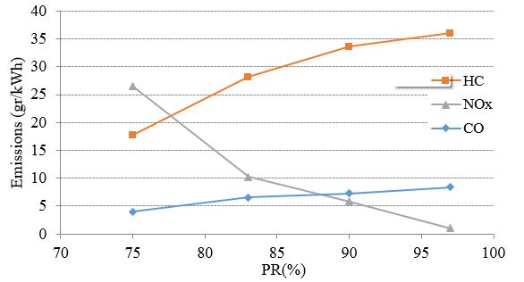
شکل (7) تغییرات فشار داخل سیلندر را برای PR های مختلف نشان می دهد.
شکل (8) تأثیر PR بر مقدار آلایندههای HC، CO و NO در لحظه EVO برای شرایط کارکردی 1 موتور در IMEP 7/3 بار و سرعت 700 دور بر دقیقه
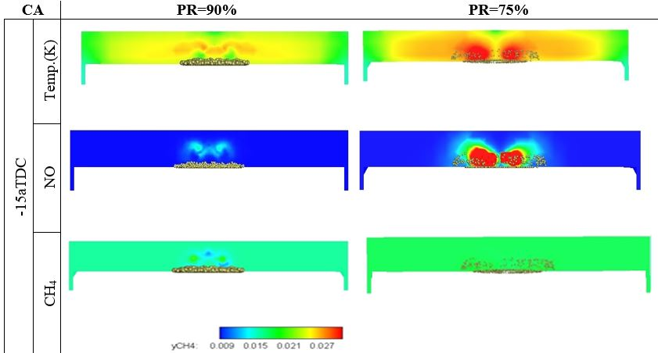
شکل (9) اثرات تغییر PR را بر دمای داخل سیلندر، غلظت متان و آلاینده NO را درCAD aTDC 10- و CAD aTDC 15- بصورت کانتور نشان میدهد. همانطور که مشاهده میشود دمای داخل سیلندر برای PR برابر 90% کمتر از 75% است. بنابراین، با توجه به وابستگی تولید NO به دمای احتراق، غلظت آن در PR های پایین بیشتر از مقادیر بالای PR میباشد.
شکل (9) تأثیر PR بر توزیع دمای داخل سیلندر و غلظت متان و NO برای شرایط کارکردی 1 موتور در IMEP 7/3 بار و سرعت 700 دور بر دقیقه
تأثیر زمانبندی پاشش سوخت دیزل
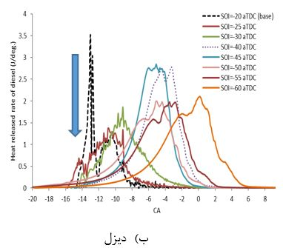
در موتورهای RCCI گرادیان واکنش پذیری مخلوط داخل سیلندر به دو روش کنترل می شود که عبارتند از 1- نسبت سوخت ها با عدد اکتان بالا و پایین و 2- استراتژی پاشش سوخت با اکتان پایین [167]. در روش استراتژی پاشش، شروع پاشش سوخت (SOI) دیزل یکی از روشهای مؤثر در کنترل شروع احتراق RCCI میباشد که بر عملکرد و آلایندگی موتور تأثیر مستقیم دارد. شکل (10) تأثیر SOI های مختلف را بر فشار داخل سیلندر برای حالت 1 شرایط کارکردی موتور نشان میدهد. با توجه به شکل میتوان نتیجه گرفت که CAD aTDC 50-SOI= و CAD aTDC 65-SOI= به ترتیب بیشترین و کمترین مقدار فشار بیشینه را دارا میباشند. با افزایش زمان اختلاط سوخت دیزل با مخلوط بار داخل سیلندر از طریق پاشش زودهنگام، گرادیان نسبت هم ارزی محلی کاهش یافته و مخلوط داخل سیلندر همگنتر میشود و در نتیجه گرادیان واکنش پذیری مخلوط کاهش مییابد.
شکل (10) تأثیر زمان بندی SOI بر فشار داخل سیلندر در IMEP 7/3 بار و سرعت 700 دور بر دقیقه
. شکل‌ (11) تأثیر زمانبندی SOI را بر نرخ آزادسازی حرارت دیزل و متان بصورت جداگانه نشان میدهد. همانطور که مشاهده میشود زمانیکه زمان SOI سوخت دیزل نزدیک TDC رخ میدهد (به تأخیر میافتد)، احتراق دیزل به دو صورت پیش آمیخته و نفوذی انجام میشود که بسیار شبیه احتراق دوگانه سوز متداول است. همچنین با جلو انداختن زمان SOI از °aTDC20- به CAD aTDC 40- ، مد احتراقی از مد دوگانه سوز متداول به مد RCCI تغییر میکند که در آن سوخت دیزل کنترل کننده زمانبندی احتراق متان میباشد. دلیل آن زمان بیشتر جهت اختلاط سوخت دیزل با متان و هوا میباشد. بطوریکه مناطق قابل اشتعال کمتری بوجود آمده و گرادیان واکنشپذیری مخلوط کاهش مییابد.
شکل (11) تأثیر زمانبندی SOI بر نرخ آزاداسازی حرارت دیزل و متان برای شرایط کارکردی 1 موتور در IMEP 7/3 بار و سرعت 700 دور بر دقیقه
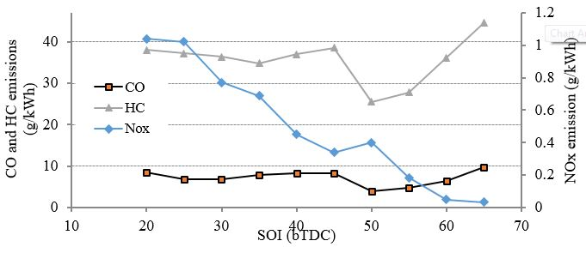
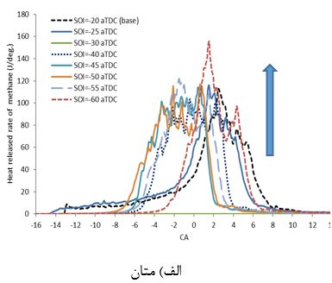
مطابق شکل (12)، جلو انداختن پاشش سوخت دیزل از حالت پایه موتور (CAD aTDC 20-) تا پاشش دیر هنگام (CAD aTDC 65-) باعث افزایش آلاینده HC ، CO و کاهش NO میشود. زیرا با پیش آمیخته تر شدن مخلوط داخل سیلندر گرادیان واکنشپذیری داخل سیلندر کاهش یافته و دمای احتراق پایین میآید.
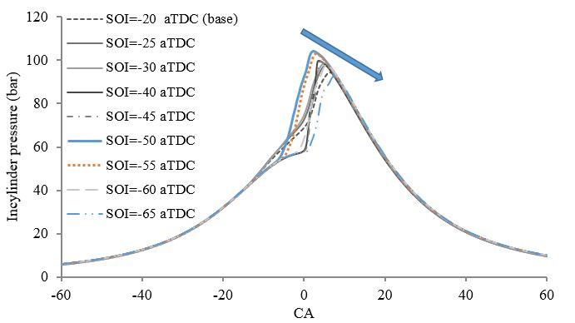
شکل (12) تأثیر زمان بندی SOI بر تولید آلاینده های HC، CO و NO_{x} برای شرایط کارکردی 1 موتور در IMEP 7/3 بار و سرعت 700 دور بر دقیقه

نتیجه گیری
در تحقیق حاضر بررسی سه بعدی احتراق RCCI با سوخت گاز طبیعی و دیزل در موتور CFR انجام گرفت و نتایج زیر بدست آمده است:
- نتایج عددی به‌دست آمده از آهنگ گرمای آزاد شده و فشار داخل سیلندر در دو حالت دیزلی پایه و دوگانه سوز توافق خوبی را با نتایج تجربی نشان می‌دهند.
- نتایج شبیه سازی احتراق RCCI در موتور آزمایشگاهی CFR با پاشش سوخت تک مرحله‌ای نشان می‌دهد که با کاهش نسبت سوخت پیش آمیخته متان، شروع احتراق سوخت دیزل و متان جلو افتاده و نرخ آزادسازی حرارت متان افزایش می‌یابد.
- نشان می‌دهد که با کاهش نسبت سوخت پیش آمی خه متان، شروع احتراق سوخت دیزل و متان جلو افتاده و نرخ آزاد سازی حرارت متان آفزایش می‌یابد. همچنین نتایج نشان داد دمای داخل سیلندر کاهش یافته و در نتیجه مقدار آلاینده‌های CO و HC افزایش می‌یابد در حالی که NOx کم می‌شود.
- زمان بندی پاشش سوخت در احتراق RCCI با پاشش تک مرحله‌ای سوخت دیزل ابزاری مناسب برای کنترل گرادیان واکنش پذیری در داخل سیلندر و زمان بندی احتراق می‌باشد. بطوریکه، با پاشش زودهنگام سوخت دیزل شروع احتراق دیزل با تاخیر افتاده و احتراق متان نیز در شروع می‌شود.
فهرست علائم
فشار، m² | P
نسبت هم ارزی | Ф
نرخ حرارت آزاد شده، J/deg | HRR
علائم يوناني
چگالي، kg/m³ | $$ρ$$
زيرنويسها
سيال | f
بالانويس‌ها
شرايط مرجع | *

مراجع و منابع
[1] N. Docquier, S. Candel, Combustion control and sensors: a review, Progress in Energy and Combustion Science, 28 (2002) 107-150
[2] Jie Liu, Fuyuan Yang, Hewu Wang, Minggao Ouyang.2012Numerical study of hydrogen addition to DME/CH4 dual fuelRCCI engine. State Key Laboratory of Automotive Safety and Energy, Tsinghua University, Tsinghua 100084, PR China.
[3] V. Kokjohn, S.L., Hanson, R.M., Splitter, D.A. and Reitz, R.D. 2011. Fuel Reactivity Controlled Compression Ignition (RCCI): A Pathway to Controlled High-Efficiency Clean Combustion,International Journal of Engine Research, 12: 209-226, DOI: 10.1177/1468087411401548.
[4] A. Maghbouli, R. Khoshbakhti. 2012. Numerical study of combustion and emission characteristics of dual-fuel engines using 3D-CFD models coupled with chemical kinetics, Department of Mechanical Engineering, Faculty of Engineering, National University of Singapore, Singapore
[5] D. Reitz, G. Duraisamy. 2014. Review of high efficiency and clean reactivity controlled compression ignition (RCCI) combustion in internal combustion engines, Department of Mechanical Engineering, Anna University, Chennai 600025, India
[6] Kokjohn, S., Hanson, R., Splitter, D., Kaddatz, J., Reitz, RD., “Fuel Reactivity Controlled Compression Ignition (RCCI) combustion in light-and heavy-duty engines”, SAE technical paper 2011-01-0357, 2011.

Cyclic variation
Dimethyl Ether
ChemkinII
5 Chemical Kinetic
Start of combustion
Burning duration
Start of injection
Local equivalence ratio

